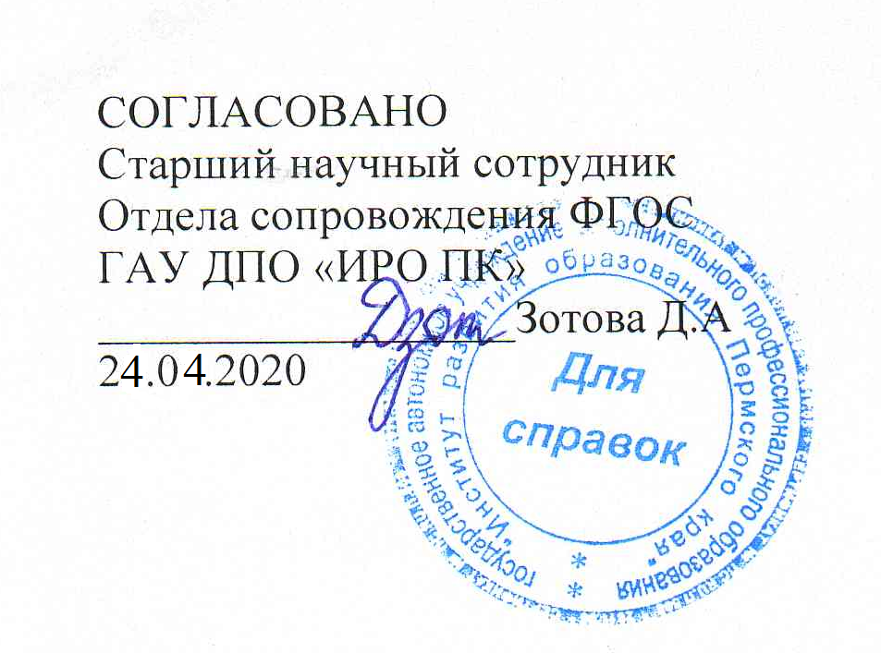

СОГЛАСОВАНО УТВЕРЖДАЮ
Старший научный сотрудник Директор МАОУ «СОШ №119»
Отдела сопровождения ФГОС _______________Т.Ф. Кадочникова
ГАУ ДПО «ИРО ПК» 24.04.2020
__________________Зотова Д.А
24.04.2020

Положение
о межмуниципальном конкурсе методических разработок педагогов
«Лучший дистанционный урок»
(для учителей начальной школы, географии, технологии, астрономии)

Пермь 2020

- Цели и задачи Конкурса
Цель Конкурса - выявление и популяризация инновационного педагогического опыта, распространение новаторских педагогических методик на тему «Дистанционное образование».
Задачи:
- создание виртуальной методической «копилки», содержащей разработки по тематике конкурса,
- повышение профессиональной компетенции педагогических работников,
- расширение возможностей использования цифровых технологий.
- Организаторы Конкурса
Институт развития образования Пермского края (ГАУ ДПО ИРО ПК) г. Пермь, ул. Екатерининская, 210
МАОУ «СОШ №119» г. Пермь, ул. Шишкина, 18
- Участники Конкурса
К участию в Конкурсе приглашаются педагоги начальной школы, географии, технологии, астрономии.
- Формат участия в Конкурсе
На Конкурс принимаются методические разработки уроков.
- Номинации конкурса
Участники могут представить методическую разработку по следующим номинациям:
- методические разработки педагогов начальной школы,
- методические разработки учителей географии,
- методические разработки учителей технологии,
- методические разработки учителей астрономии.
- Сроки проведения Конкурса
Заявки и конкурсные работы принимаются с 27.04.20 до 15.05.20, рассылка наградных документов до 30.05.20.
- Условия участия в Конкурсе, оформление работ
Участники высылают одну методическую разработку урока на электронный адрес: kirovskiy14@bk.ru Разработка должна содержать цели, задачи, ход урока, список использованной литературы, Интернет-ресурсов. Разработка должна содержать ответы на все вопросы и задания учителя. Шрифт 14 Times New Roman, интервал 1, 5. Титульный лист: ФИО педагога, ОУ, электронный адрес участника, тема урока, класс. Все материалы должны быть представлены в ОДНОМ документе WORD. Архивировать документ не нужно.
- Критерии оценки конкурсных работ
Конкурсные работы будут оцениваться по следующим критериям:
соответствие тематике Конкурса, целостность, доступность, содержательность изложения представленного материала, оригинальность подхода, грамотность речи.
- Награждение участников
Все участники получают сертификаты; победители, лауреаты – дипломы. Все наградные материалы предоставляются в электронном виде на электронный адрес, указанный участником. Работы участников не рецензируются.
- Контактная информация
Вопросы можно задавать через сообщения в группе в «ВКонтакте» https://vk.com/club187048850

